Министерство науки и высшего образования Российской Федерации

Федеральное государственное автономное учреждение высшего образования

«Пермский национальный исследовательский политехнический университет»

ПНИПУ

**ЛАБОРАТОРНАЯ РАБОТА**

«Лаб. 9 - Работа с файлами»

**Выполнил:**

студент группы РИС-23-2б

Борисов Никита Андреевич

**Проверила:**

доцент кафедры ИТАС

О.А. Полякова

Пермь, 2024 г.

**Задача:**

Создать текстовый файл F1 не менее, чем из 10 строк и записать в него информацию.

По варианту 24:

1. Скопировать из файла F1 в файл F2 все строки, в которых содержится два одинаковых слова.
2. Определить номер слова, в котором больше всего букв «А».

**Анализ:**

В задаче требуется скопировать из файла F1 в файл F2 все строки, в которых содержится два одинаковых слова. Для этого программа открывает исходный файл F1 и создает новый файл F2. Затем программа построчно считывает содержимое файла F1. Для каждой строки программа разделяет ее на слова и проверяет, содержит ли строка два одинаковых слова. Если содержит, программа записывает эту строку в файл F2.

В задаче также требуется определить номер слова, в котором больше всего букв «А». Для этого программа для каждого слова в каждой строке подсчитывает количество букв "А" и находит слово с наибольшим количеством таких букв. Программа также выводит номер этого слова и его количество букв "А".

В коде используется набор функций для работы с файлами, таких как ifstream и ofstream, для открытия и чтения из файла F1, а также для записи в файл F2. Каждая строка файла F1 проверяется на наличие двух одинаковых слов, и если они есть, строка копируется в файл F2.

Для нахождения слова с наибольшим количеством букв "А" программа разделяет строки на слова и подсчитывает количество букв "А" в каждом слове. После завершения анализа всех слов программа выводит информацию о слове с максимальным количеством букв "А".

В итоге программа выполняет поставленные задачи, а именно копирование строк с двумя одинаковыми словами в файл F2 и нахождение слова с наибольшим количеством букв "А".

**Моделирование:**

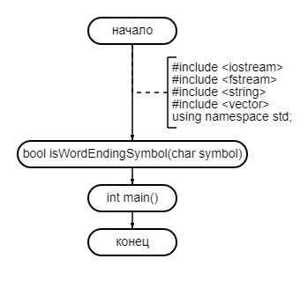

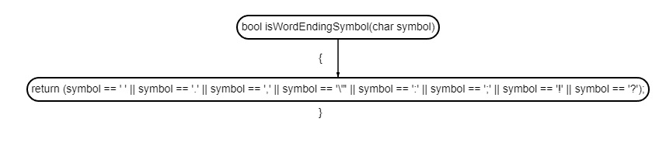

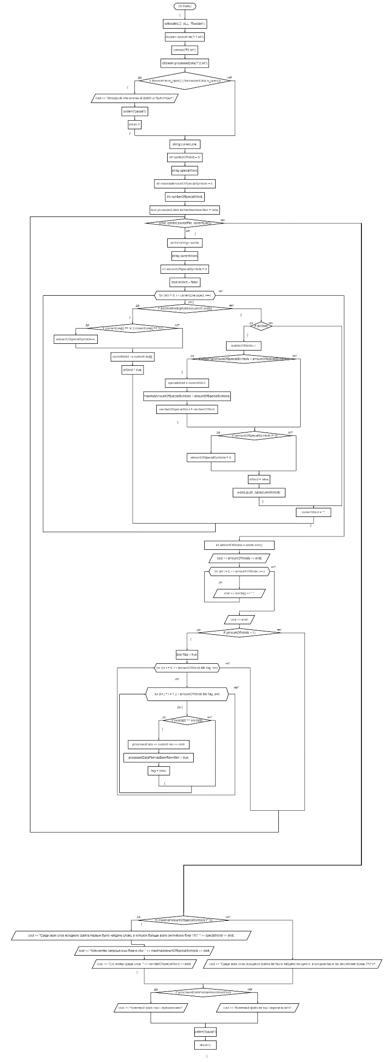

**Результаты работы программы:**

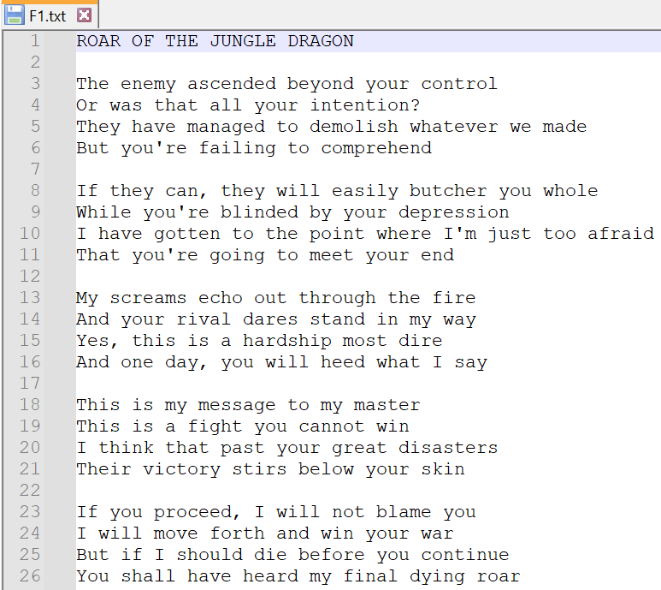



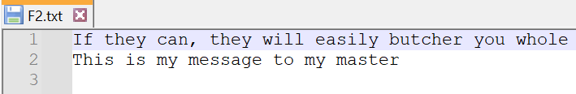

**Код программы:**

#include <iostream>

#include <fstream>

#include <string>

#include <vector>

using namespace std;

bool isWordEndingSymbol(char symbol)

{

return (symbol == ' ' || symbol == '.' || symbol == ',' || symbol == '\"' || symbol == ':' || symbol == ';' || symbol == '!' || symbol == '?');

}

int main()

{

setlocale(LC_ALL, "Russian");

ifstream sourceFile("F1.txt");

remove("F2.txt");

ofstream processedData("F2.txt");

if (!sourceFile.is_open() || !processedData.is_open())

{

cout << "Исходный или конечный файл не был открыт";

system("pause");

return 0;

}

string currentLine;

int numberOfWord = 0;

string specialWord;

int maximalAmountOfSpecialSymbols = 0;

int numberOfSpecialWord;

bool processedDataFileHasBeenRewritten = false;

while (getline(sourceFile, currentLine)) // Внешний цикл по каждой строке

{

vector<string> words;

string currentWord;

int amountOfSpecialSymbols = 0;

bool isWord = false;

for (int i = 0; i < currentLine.size(); i++) // Вложенный цикл по каждому символу в строке

{

if (!isWordEndingSymbol(currentLine[i])) // Словом в тексте будет являтся набор символов идущих подряд, пока не будет найден одни из символов окончания слова

{

if (currentLine[i] == 'a' || currentLine[i] == 'A')

amountOfSpecialSymbols++; // Английская буква А была найдена в любом регистре

currentWord += currentLine[i]; // Создание слова из символов

isWord = true;

}

else

{

if (isWord)

{

numberOfWord++;

if (maximalAmountOfSpecialSymbols < amountOfSpecialSymbols)

{

specialWord = currentWord; // Поиск особого слова

maximalAmountOfSpecialSymbols = amountOfSpecialSymbols;

numberOfSpecialWord = numberOfWord;

}

if (amountOfSpecialSymbols != 0)

amountOfSpecialSymbols = 0;

isWord = false;

words.push_back(currentWord);

}

currentWord = "";

}

}

int amountOfWords = words.size();

cout << amountOfWords << endl;

for (int i = 0; i < amountOfWords; i++)

cout << words[i] << " ";

cout << endl;

if (amountOfWords > 1)

{

bool flag = true;

for (int i = 0; i < amountOfWords && flag; i++)

for (int j = i + 1; j < amountOfWords && flag; j++)

{

if (words[i] == words[j])

{

processedData << currentLine << endl; // Запись строки, в которой было найдено не менее двух одинаковых слов

processedDataFileHasBeenRewritten = true;

flag = false;

}

}

}

}

if (maximalAmountOfSpecialSymbols != 0)

{

cout << "Среди всех слов исходного файла первым было найдено слово, в котором больше всего английских букв \"А\": " << specialWord << endl;

cout << "Количество запрошенных букв в нём: " << maximalAmountOfSpecialSymbols << endl;

cout << "Его номер среди слов: " << numberOfSpecialWord << endl;

}

else

cout << "Среди всех слов исходного файла не было найдено ни одного, в котором были бы английские буквы \"А\"\n";

if (processedDataFileHasBeenRewritten)

cout << "Конечный файл был перезаписан\n";

else

cout << "Конечный файл не был перезаписан\n";

system("pause");

return 1;

}

**Ссылка на Git:** <https://github.com/Exateym/Study>